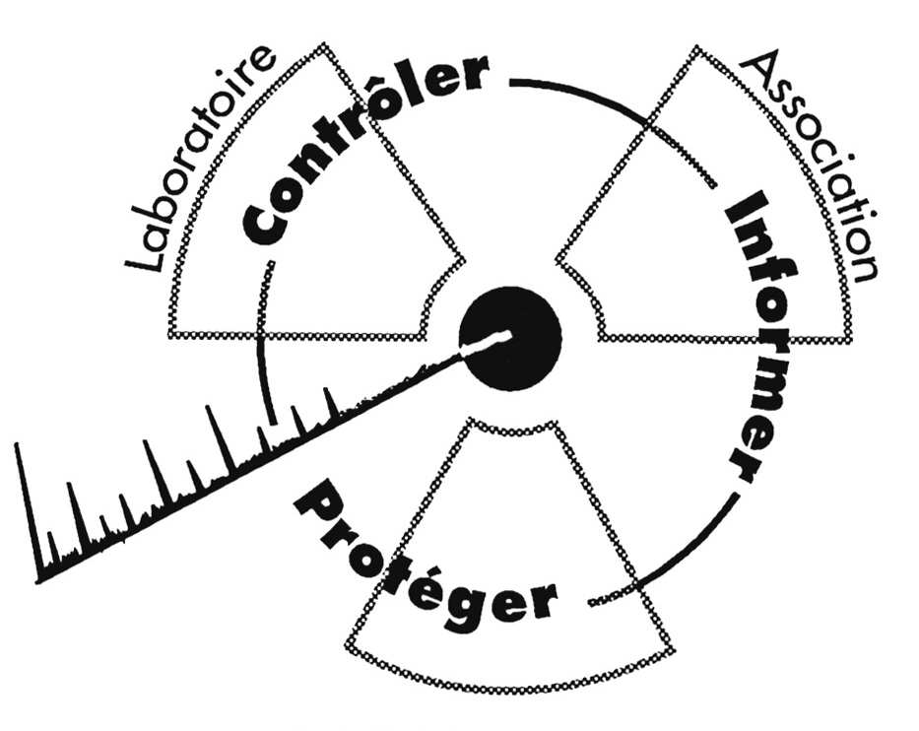
Valence, le 27 avril 2005

CRIIRAD
Commission de Recherche
et d’Information Indépendantes
sur la Radioactivité
Tel. : 04 75 41 82 50
Fax : 04 75 81 26 48
E-mail : contact@criirad.org
Internet : www.criirad.org

Communiqué de presse

La présence de polluants radioactifs
dans nos aliments va-t-elle devenir légale ?
Examen du projet ALINORM 04/27/12, cette semaine, à la Haye
Le Comité du Codex sur les Additifs Alimentaires et les Contaminants va en effet décider
s’il bloque - ou avalise – la nouvelle norme pour les radionucléides dans les denrées alimentaires.

Les normes qui régissent le commerce international des aliments sont élaborées par la Commission du Codex alimentarius, une structure onusienne placée sous la double tutelle de la FAO et de l’OMS.
En 2002, l’AIEA – Agence Internationale de l’Energie Atomique – a demandé et obtenu la révision de la norme établie en 1989 pour la contamination des aliments à la suite d’un accident nucléaire. La Commission du Codex a répondu favorablement et a même chargé l’AIEA d’élaborer le nouveau texte. Ayant franchi depuis, avec succès, 6 des 8 étapes que compte la procédure d’adoption, le projet est actuellement examiné à La Haye, par le Comité spécialisé sur les additifs et les contaminants. Si le comité donne son feu vert, la nouvelle norme sera adoptée officiellement et définitivement à Rome, au siège de la FAO, début juillet 2005.

Un projet irresponsable
En se déchargeant de leur responsabilité sur une agence – l’AIEA – qui a pour mission statutaire d’assurer le développement du nucléaire civil partout dans le monde, l’OMS et la FAO ont pris une décision lourde de conséquence. L’AIEA a en effet conçu un projet qui subordonne la santé des consommateurs aux intérêts des exploitants du nucléaire.
Si le projet aboutit, le commerce des aliments contaminés sera autorisé sans limitation de durée et quelle que soit l’origine de la pollution, y compris si elle provient de rejets délibérés qui auraient parfaitement pu être évités.
Rappelons que les limites actuelles ne s’appliquent qu’aux situations de crise et pour une durée maximale de un an. En fixant des limites de contamination autorisée permanentes, la réglementation va instaurer de véritables permis de polluer au bénéfice des exploitants nucléaires. En dessous ce ces limites, les aliments ne seront plus considérés comme contaminés et seront librement commercialisables. Si d’ailleurs un gouvernement voulait s’opposer à leur entrée sur son territoire, il serait condamné par l’OMC pour entrave injustifiée au commerce international.

Un projet inconséquent et trompeur
L’analyse critique du projet et de ses fondements scientifiques est accablante pour ses promoteurs. Le texte principal de la norme qui commente les nouvelle limites de contamination affirme clairement : lorsque les niveaux de radionucléides dans les aliments ne dépassent pas les limites correspondantes, les aliments doivent être considérés comme sûrs pour la consom-mation humaine. Ce que les rédacteurs du projet se gardent bien d’expliciter, c’est que cela n’est vrai qu’à la condition expresse que les aliments contaminés ne constituent pas plus de 0,1% de l’alimentation totale des personnes (soit moins de 2 grammes d’ali-ments contaminés par jour pour un adulte, moins de 1 gramme pour un enfant en bas âge !).
Il est probable que la plupart des gouvernements qui ont avalisé le projet en juillet 2004 ont été abusés. Les Etats non nucléarisés, et en particulier ceux du Sud, n’ont en effet aucun intérêt à avaliser une norme qui les empêchera à l’avenir d’interdire l’entrée de produits contaminés sur leur territoire.
N’oublions pas que l’enjeu du dossier est en effet de légaliser la présence de polluants radioactifs dans notre alimentation. Il s’agit de substances dont les propriétés cancérigènes et mutagènes sont reconnues. Sans compter d’autres effets pathologiques en cours d’identification chez les victimes de Tchernobyl (en particulier les maladies cardio-vasculaires et les atteintes du système immunitaire qui conduisent au développement de maladies infectieuses et auto-immunes).

Le NON massif des citoyens français
et le début de la mobilisation internationale
La gravité du projet a conduit la CRIIRAD à lancer un appel général à la mobilisation, tant du côté des associations et des consommateurs que des profes-sionnels de l’alimentation. L’appel a été entendu. En effet, à ce jour :
la pétition
« Pas de radioactivité dans nos assiettes ! »
a recueilli près de 110 000
signatures.
dont plusieurs milliers proviennent de Belgique, Suisse, Allemagne, Royaume-Uni, Espagne et Slovénie.
Les interventions de la CRIIRAD auprès des ministères de la Santé, de l’Ecologie et du Secrétariat interministériel ont été décisives. Elles ont permis de faire basculer la position de la France, puis celle de la Commission européenne. Mais rien n’est encore acquis. En effet : 1/ la décision se prend au plan international et l’Europe n’est qu’un des protagonistes ; 2/ la position communautaire reste très ambiguë et contient des paragraphes inquiétants qui traduisent plus les besoins de BNFL et d’AREVA (exploitants des usines de retraitement de Sellafield et de La Hague) que l’intérêt sanitaire des populations.
La CRIIRAD demande
aux responsables du Comité du Codex
qui siègent actuellement à La Haye :
1. Le maintien d’une séparation totale entre la gestion des situations de crise et celle des situations normales. La contamination que l’on tolère, car l’on n’a pas le choix, en cas d’accident, ne doit en aucun cas devenir une norme permanente légalisant définitivement la présence de polluants cancérigènes dans nos aliments.
2. La révision à la baisse des limites de contamination post-accidentelles afin de tenir compte de l’ensemble des risques sanitaires associés à l’incorporation de produits radioactifs artificiels. Il est urgent d’intégrer dans la réglementation les informations issues du suivi des victimes de Tchernobyl.
Exemple : En 1989, lorsque la limite du césium 137 a été fixée à 1 000 Bq/kg, on considérait qu’il était inutile de fixer une limite plus basse pour les enfants. Bien que leurs organes soient plus petits et qu’ils fixent plus activement le césium, on considérait que ces phénomènes étaient compensés par une élimination plus rapide. On sait aujourd’hui, grâce aux dizaines de milliers de mesures effectuées sur les habitants des zones contaminées par Tchernobyl, en particulier au Bélarus, que l’organisme des enfants présente des taux de contamination 4 à 5 fois supérieurs à ceux des adultes. On sait cela depuis plus de 10 ans et les limites n’ont toujours pas été revues à la baisse. Par ailleurs, les travaux du professeur Youri Bandazhevsky démontrent une corrélation entre le taux de contamination des enfants par le césium 137 et l’importance des altérations de leur système cardiovasculaire (analyse des électrocardiogrammes notamment). Interrogés début avril dernier, sur cette question, les scientifiques biélorusses qui travaillent sur les conséquences de l’ingestion chronique d’aliments contaminés ont déclaré que la limite de 1 000 Bq/kg était excessivement élevée, voire « criminelle ». Au Bélarus, lorsque le lait présente un taux de césium 137 supérieur à 100 Bq/kg il est déclaré impropre à la consommation (En Ukraine la limite est de 50 Bq/kg).
3. Des garanties concernant les pollutions générées par le fonctionnement normal des installations nucléaires : Certains Etats, utilisent l’absence de limites de contamination en situation normale pour considérer qu’ils peuvent commercialiser librement des denrées alimentaires contaminées par le fonctionnement de telle ou telle installation nucléaire. Dans certains secteurs de la mer d’Irlande, les fruits de mer sont fortement contaminés par le plutonium qu’a rejeté l’usine de retraitement de Sellafield. Or, ces produits sont librement commercialisés au Royaume-Uni et exportés vers d’autres pays, en particulier l’Espagne et la France sans que les consommateurs soient le moins du monde informés de leur taux de contamination. Dans ce contexte, il est impératif que la réglementation prévoie le renforcement des contrôles et qu’elle les assortissent d’obligations d’information des citoyens-consommateurs.
4. L’interdiction de confier aux experts de l’AIEA la responsabilité d’élaborer les normes sanitaires sur les aliments. Cette Agence a pour mission de promouvoir les applications civiles du nucléaire. Elle se trouve dès lors en position de conflit d’intérêt. L’élaboration des normes incombe à la FAO et à l’OMS et elles doivent assumer leurs responsabilités.
Tant que l’Organisation Mondiale de la Santé ne dénoncera pas l’accord signé en 1959 avec l’AIEA, des situations aussi aberrantes que le présent projet de norme ne manqueront pas de se produire. Rappelons que cet accord fait obligation à l’OMS et à l’AIEA de résoudre « d’un commun accord » les différents qui pourraient les opposer. Depuis lors, tous les dossiers sensibles concernant la radioprotection ont été gérés par l’AIEA (en particulier le dossier Tchernobyl).
Compléments d’informations : www.criirad.org

